Министерство образования Республики Беларусь

Учреждение образования «Белорусский государственный технологический университет»

Факультет информационных технологий

Кафедра информационных систем и технологий

**Отчет к лабораторной работе**:

«Настройка маршрутизации в учебной сети»

Выполнил:

студент 4 курса 5 группы

специальности ПОИТ

Почиковская Ю. С.

Минск 2022

1. **Ход выполнения работы**

Просмотр маршрутизации в операционной системе Ubuntu отображен на рисунке 1.1

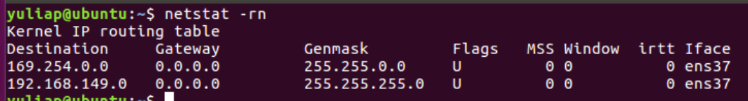

Рисунок 1.1 – Таблица маршрутизации в Ubuntu

Просмотр таблицы маршрутизации в операционной системе CentOS отображен на рисунке 1.2

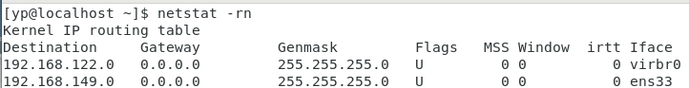

Рисунок 1.2 – Таблица маршрутизации в CentOS

Перед настройкой, нужно проверить и при необходимости включить маршрутизация пакетов, это необходимо для пересылки пакетов через другие сетевые адаптеры. На рисунке 1.3 показано, что маршрутизация отключено, так как 0 соответствует выключенному состоянию.



Рисунок 1.3 – Проверка маршрутизация в Ubuntu

Включить маршрутизацию можно изменив параметр на единицу, сделать это можно с помощью любого текстового редактора. На рисунке 1.4, показан результат включения маршрутизация.

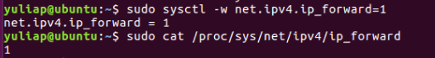

Рисунок 1.4 – Проверка маршрутизации в Ubuntu

После соответствующих настроек нужно внести изменения в таблицу маршрутизации, сделать это можно с помощью консоли. Так как мы будем использовать другие операционные сети в качестве маршрутизации, то выполним это в CentOS и пробросим пакеты через Ubuntu во внешнюю сеть.

Для настройки нужно добавить соответствующие маршруты в таблицу маршрутизации, для этого нужно добавить соответствующие значения для маршрутизации пакетов. Для этого используется команда route add xx.xx.xx.0/24 via xx.xx.xx.yy, где yy – значение моста, через который будет выполняться маршрутизация.

Первый параметр — это сетевые адреса, которые будут пересылаться по дальнейшему маршруту, в данном примере сеть 10.7.3.0 – 10.7.3.255 будут пересылаться по адресу 192.168.94.223, это адрес в модеме, который имеет доступ в интернет. Посмотрим на таблицу маршрутизации после советующих изменений, результат отображен на рисунке 1.5.

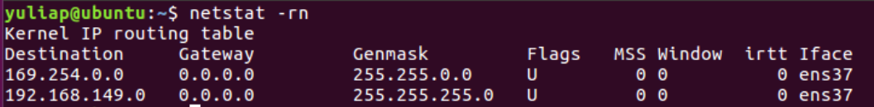

Рисунок 1.5 – Таблица маршрутизации в Ubuntu после изменений

После настроек мы можем попробовать выйти в другую сеть, с помощью маршрута, проверим настройки интерфейса в CentOS и попробуем обратиться к внешней сети. Настройки интерфейса отображены на рисунке 1.6

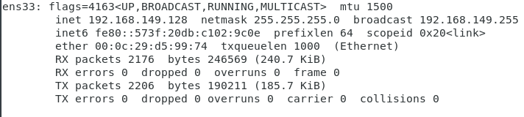

Рисунок 1.6 – Настройки сетевого интерфейса CentOS

На рисунке 1.6 видим, что данная операционная система находится в той же сети что и один из интерфейсов операционной системы Ubuntu и адрес принадлежит той сети, которую мы будем использовать для пересылки пакетов.

На рисунке 1.7 отображен результат работы утилиты **ping** при обращении к внешней сети (в данном случае к ресурсу google 8.8.8.8).

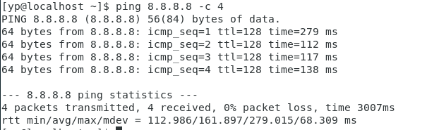

Рисунок 1.7 – Результат работы утилиты ping

Для настройки в операционной системе Ubuntu, для сохранения параметров маршрутизации нужно воспользоваться текстовым редактором и добавить параметры в файл interfaces.

Настройки маршрутизации в Ubuntu показаны на рисунке 1.8 в котором отображена настройка трех маршрутов.

Настройки маршрутизации в CentOS 7 показаны на рисунке 1.8. Для изменения нужно отредактировать network-scripts и сохранить изменения. Далее нужно внести или создать файл с префиксом названия интерфейса с префиксом route. В параметрах можно указать несколько таких маршрутов, для создания статических маршрутов.

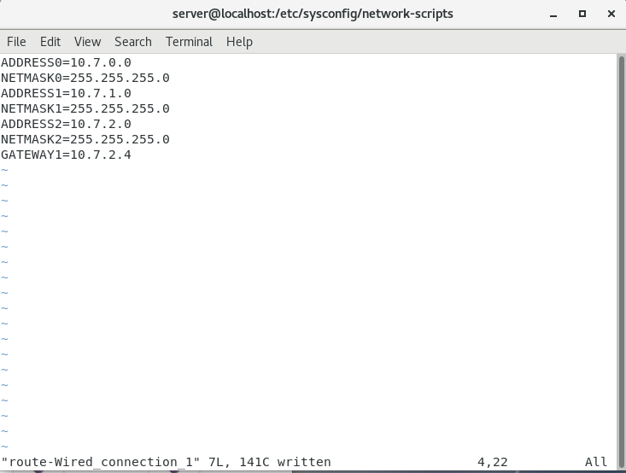

Рисунок 1.8 – Таблица маршрутизации для интерфейса ENS37

Для настройки маршрутизации в OC Windows Server 2003 для начала требуется включить маршрутизацию. Делается это через GUI из административных утилит: Administrative Tools – Routing and Remote Access. Далее, при попытке включения маршрутизации, произойдёт выброс ошибки, говорящий о необходимости отключения службы Windows Firewall. После его выключения, мы сможем запустить маршрутизацию на сервере, сконфигурировав его на Lan Routing. На рисунке 1.9 приведён скриншот настроенного R&RAS на OC R3.

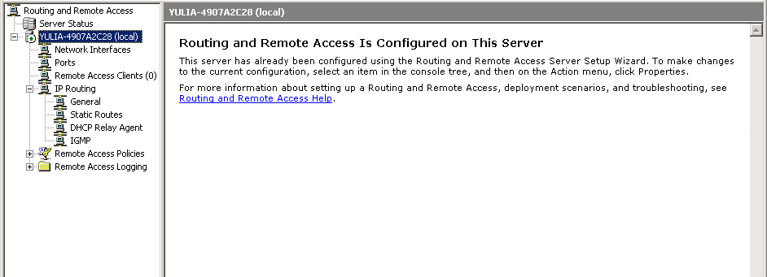

Рисунок 1.9 – Настройка R&RAS на OC R3

Для настройки маршрутизации на OC Windows XP требуется изменить регистр компьютера и далее перезагрузить его. Изменение выполняется по разделу: \HKEY_LOCAL_MACHINE\ System\ CurrentControlSet\ Services\ Tcpip\ Parameters\ PersistentRoutes, в записи IPEnableRouter. Требуется установить значение REG_WORD в единицу.

Для проверки что маршрутизация на OC Windows, будь то сервер или обычная, требуется ввести команду ipconfig с ключом all. На рисунке 1.10 приведён пример проверки включенной маршрутизации на OC Windows.

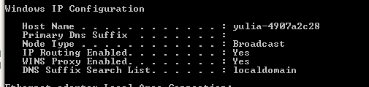

Рисунок 1.10 – Настройка R&RAS на OC Windows XP

Далее можно приступать к настройке самой маршрутизации. Делается это посредством добавления статического IP адреса. На OC Windows Server 2003 это можно сделать через командную оболочку, либо через GUI. На OC Windows XP это можно сделать только через командную оболочку. Для добавления статического адреса последним способом требуется применить утилиту route:

route [-p] add 10.xx.0.0 MASK 255.255.255.0 10.xx.2.3 [METRIC 3]

Ключ [-p] в данном случае устанавливает маршрут постоянным, то есть он сохранится после перезагрузки системы. Далее следует команда add, либо её противопоставление – del. Далее идёт IP адрес адресов, которые следует маршрутизировать и указывается маска этих адресов. Указывать более специфичный адрес, чем сама маска нельзя. Далее указывается IP адрес моста, на который будет происходит маршрутизация. Необязательный параметр METRIC определяет приоритет. На рисунке 1.11 приведён пример добавления статического маршрута.

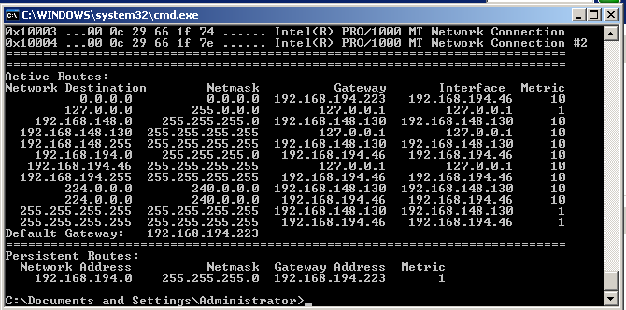

Рисунок 1.11 – Настройка R&RAS на OC Windows XP

Далее требуется проверить правильность настройки маршрутизации. После её настройки у OC Windows XP, которая имеет адаптер, только подключённый к внутренней сети OC Windows Server 2003, должен получить доступ к внешней сети, а также увидеть мост внешней сети.

На рисунке 1.12 приведён пример тестирования подключения к сети.

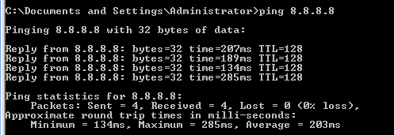

Рисунок 1.12 – Тестирование настройки маршрутизации

Таким образом, можно считать цели лабораторной работы по настройке маршрутизации выполненными.

**Вывод**

В данной лабораторной работе я изучил выполнил настройку маршрутизации в виртуальной сети, разработанной в ходе выполнения предыдущих лабораторных работ. Разобрался как выполнять настройку на Cent Os, на Ubuntu, а также на Windows Server 2003 и Windows XP. По итогам лабораторной работы выполнил проверку правильности работы маршрутизации в созданной виртуальной сети.